**MENUISERIE MIMETAINE**

1343 Route Géant

13105 MIMET

Montrigaud Le 04/04/2016,

A l’attention de **Mr YACHOU**

Objet : proposition solution local air comprimé

Référence : MB20151002710

Monsieur,

Afin de vous proposer une solution la plus économique et répondant à vos besoin nous vous proposons :

Suivi par : Monsieur René BRET

Phone GSM : 06 07 87 40 10

Téléphone : 09 61 31 16 40

Mail : [rene.bret@sfacs-industrie.fr](mailto:rene.bret@sfacs-industrie.fr)

Fax : 04 86 55 63 01

##### Afficher l'image d'origineI – COMPRESSEUR A VIS RENNER Réf. RS TOP 11 10 BARS

Garantie 2 ANS PIECES ET MAIN D’OEUVRE

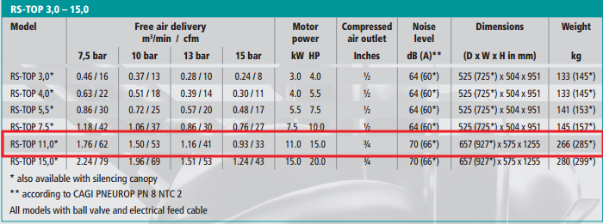

# Gamme RS-TOP

Dans la gamme de puissance considérée, le compresseur à vis à injection d'huile représente actuellement le moyen le plus moderne et le plus économique de produire de l'air comprimé. L'entreprise RENNER a misé entièrement sur ce principe de compression. Sa gamme de production s'étend de 3 à 15 kW, pour une pression maximale de 15 bar. Les compresseurs à vis RENNER à profil asymétrique sont conçus pour une utilisation industrielle intensive. Une grande rentabilité, une longue durée de vie et une maintenance simplifiée et réduite constituent les critères décisifs au cours de leur conception.

# Des avantages de la gamme RS-TOP

• Une garantie totale de fonctionnement de deux ans.

• Bloc de compression compact: suppression des conduits et des raccords, sources habituelles de pannes. Un réservoir déshuileur séparé n'est plus nécessaire et une homologation par le service des mines n'est plus obligatoire.

• Panneaux facilement démontables: c'est-à-dire une accessibilité optimale lors des opérations de maintenance et de service, réduisant les coûts pour l'utilisateur.

• Utilisation de composants standardisés et de haute qualité: approvisionnés auprès de fabricants reconnus et compétents, situés à proximité du lieu de production.

**Prix Unitaire : 4 100.00 HT €**

##### II – SECHEUR PAR réfrigération et pré filtre (fortement conseillé) réf. ED108 BEA 105RB

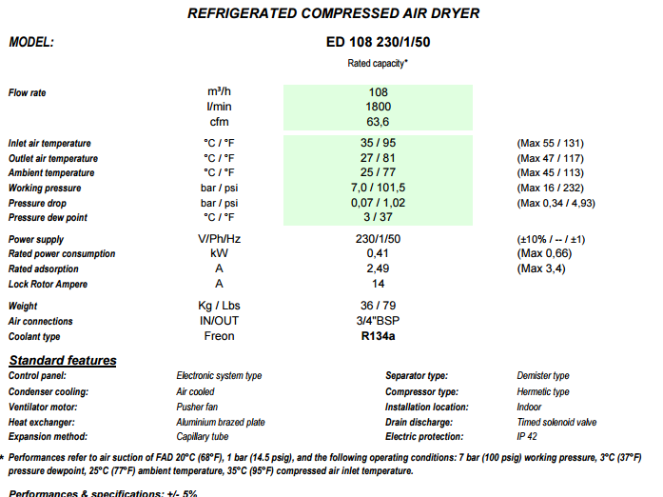

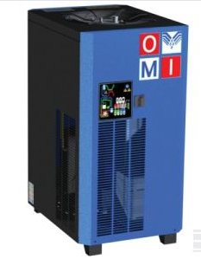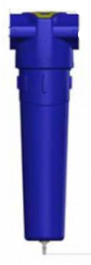

**Prix Unitaire sécheur  : 953.78 HT €**

*Prix unitaire du filtre réseau : 130.95 € HT*

III – RESERVOIR VERTICAL 500 Litres EQUIPEE

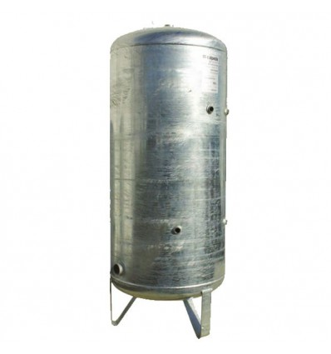

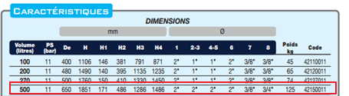

**Prix Unitaire HT : 538.00 €**

##### VI – DESCRIPTION D’ACHAT

Réf. Désignation PU HT Qté Total HT

REN RSTOP11 compresseur à vitesse fixe 11 KW 4 100.00 1 4 100.00

AIP ED108 sécheur par réfrigération 108 m3/h 953.78 1 953.78

AIP BEA105RB pré filtration sécheur 130.95 1 130.95

SEC 42150011E réservoir d’air galva 500LITRES équipée 538.00 1 538.00

**Total HT € : 5 722.73 EUR**

TVA 20% : 1 144.55 EUR

TOTAL TTC € : 6 867.28 EUR

##### V – GENERALITES

**. Délai de l’ensemble : 10 jours**

Compresseur RENNER garantie 2 ans

1 an sur restant

**Port en sus**

. SAV et pièces détachées assurés par notre équipe de techniciens, dans les meilleurs délais.

**Révision de prix :** Nous nous réservons le droit de revoir les prix indiqués plus haut, dans le cas de l’application d’un cahier des charges aux conditions administratives techniques ou commerciales autres que celles stipulées dans le présent devis.

**. Réserve de propriété :** En vertu de la loi 80335 du 12/05/80, les matériels livrés demeurent notre propriété jusqu’au paiement intégral du montant total des factures correspondantes, même si ceux-ci ont fait l’objet de transformation, d’intégration ou de reventes. Cette clause n’ayant pas été explicitement rejetée, sera considérée acceptée par l’acquéreur.

. **Devis** estimatif et servant de cahier des charges, compte tenu des éléments en notre possession et à affiner ensemble.

. D’une manière générale, n’est pas compris tout ce qui n’est pas explicitement décrit dans notre offre (notamment étanchéités toiture, mise aux normes éventuelle, tranchées…)

##### VII – Règlement

* TVA : Taux en vigueur : 20.00%
* Règlement : à la commande

**. Validité de l’offre : 5 semaines**

Espérant répondre à vos attentes, nous nous tenons à votre entière disposition pour tout renseignement complémentaire et vous remercions pour la confiance que vous nous témoignez en nous consultant.

Courtoisement.

Le service commercial

Suivi de ce dossier : René BERT / 06 07 87 40 10

Rene.bret@sfacs-industrie.fr